Informática I – Prepa Tec Campus Eugenio Garza Lagüera  
Actividad 3: Ejercicios Hexadecimal

Modo de entrega: Sube a Canvas en formato PDF las respuestas a los siguientes ejercicios. Realiza tu procedimiento a mano en tu hoja o libreta, y utiliza tu cámara o escáner para digitalizar tu procedimiento y respuestas.

# Conversiones Hexadecimal a Decimal

1. 4
2. 1F
3. 300
4. 4F1B

# Conversiones Binario a Hexadecimal

1. 0100
2. 0110 1011
3. 1100 1111 1011 0001
4. 1111 0000 1010 1110

# Conversiones Decimales a Hexadecimal

Para convertir un número decimal a hexadecimal:

1. Divide el número decimal entre 16
2. Escribe el residuo y conviértelo a hexadecimal
3. Divide el resultado del paso #2 entre 16.
4. Repite los pasos 2 y 3 hasta que el resultado sea 0.

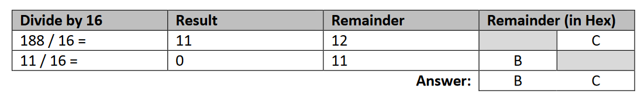

1. 36
2. 132
3. 251
4. 1024

# Suma de números Hexadecimales

**Tip**: Para sumar números hexadecimales, una opción es convertirlos primero a decimal y después de vuelta a hexadecimal.

1. F + F
2. 10 + 10 + A
3. 120 + 1FA